Lorenzo de’ Medici

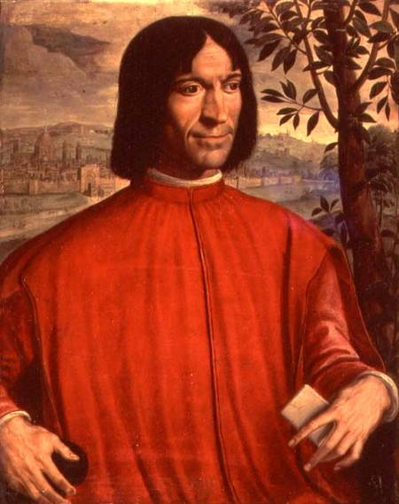

Ciao, Sono Lorenzo de’Medici conosciuto anche come Lorenzo il magnifico sono stato signore di Firenze dal 1469 alla mia scomparsa. Mentre ricoprivo la carica di signore ho promosso lo sviluppo culturale e artistico della città commissionando :

La decorazione della cappella dei magi

La costruzione e la decorazione della sagrestia nuova

La costruzione della libreria laurenziana

La fondazione della prima accademia d’arte, con lo scopo di sostenere gli artisti emergenti.